DOCUMENTACION BICICLETA PLEGABLE A PARTIR DE UNA BICI VIEJA Y PARTES DE MONOPATIN
La necesidad de transportarse y poder guardar y reducir de tamaño el vehículo, hace un gran atractivo a la hora de moverse por lugares donde los espacios son mas pequeños, estos inmobiliarios en la actualidad tienen esas características, así que esto me llevo a prototipar un diseño de bici-plegable que se pueda guardar y tener sin ocupar demasiado espacio. El diseño esta basado en un chasis de bicicleta de niño ya que por las características del tamaño cuenta con las medidas necesitadas, esto porque el sistema de plegado o doblar la bicicleta seria ubicado en la parte superior de la bicicleta específicamente en la parte de la dirección y la parte de asiento, haciendo que estas dos partes mencionadas se plegaran y así la bicicleta doblada quedaría solamente del tamaño del marco o chasis, reduciendo en gran parte el tamaño.(50%)
El sistema de acoplamiento de las piezas de plegado fueron adaptadas de unos viejos mono patines, exactamente donde se pliegan a la altura del la parte inferior del sistema de dirección. Este sistema fue modificado para adaptarce a la bicicleta haciendo unas modificaciones como extensión y reforzamiento de las piezas.

REFERENCIAS
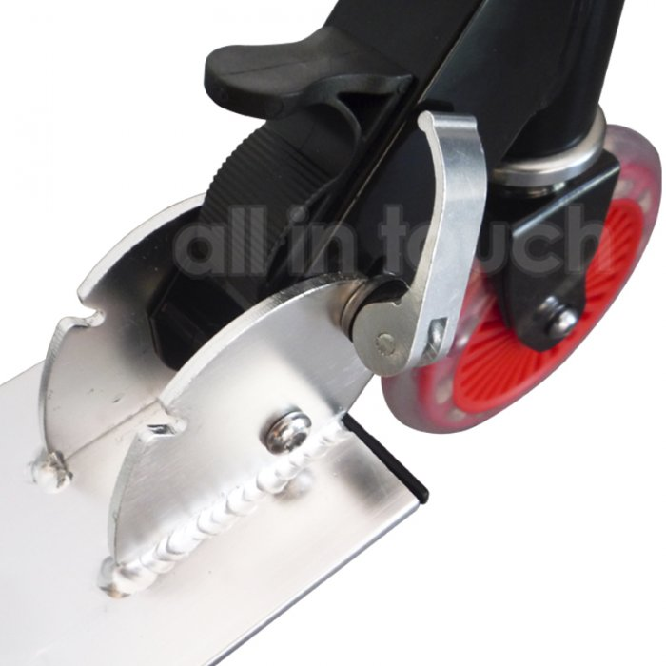
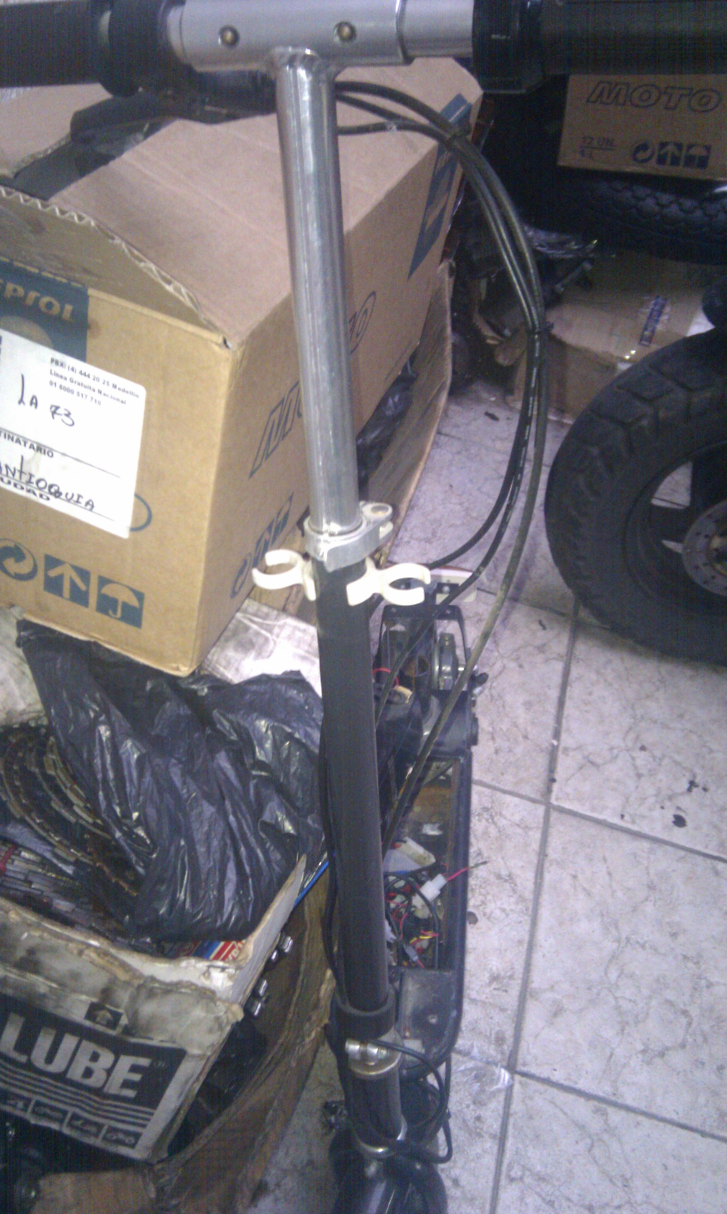
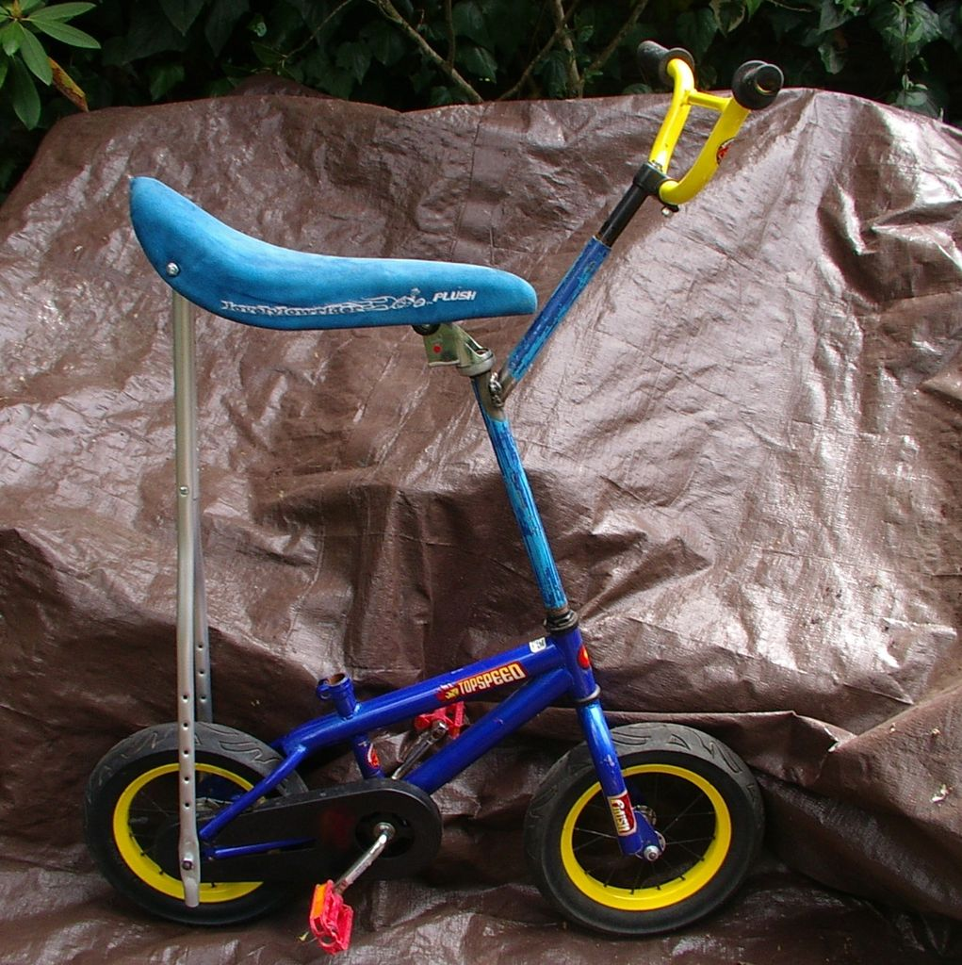
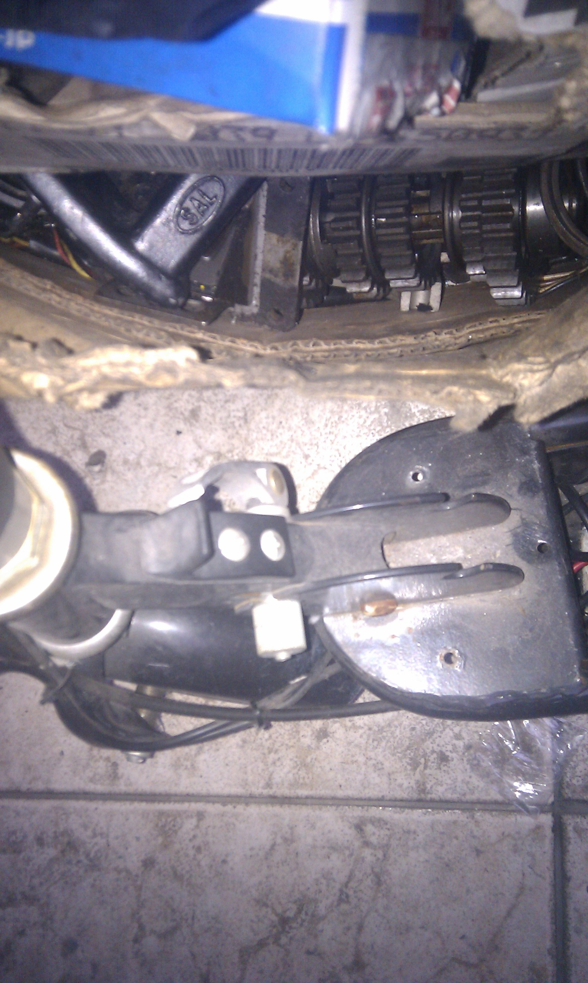
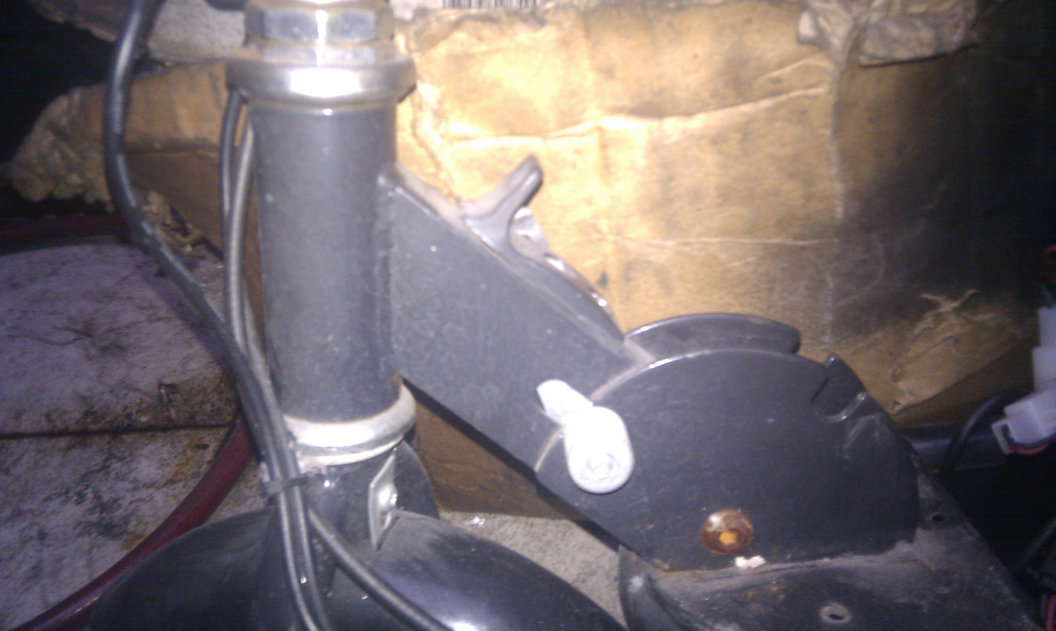
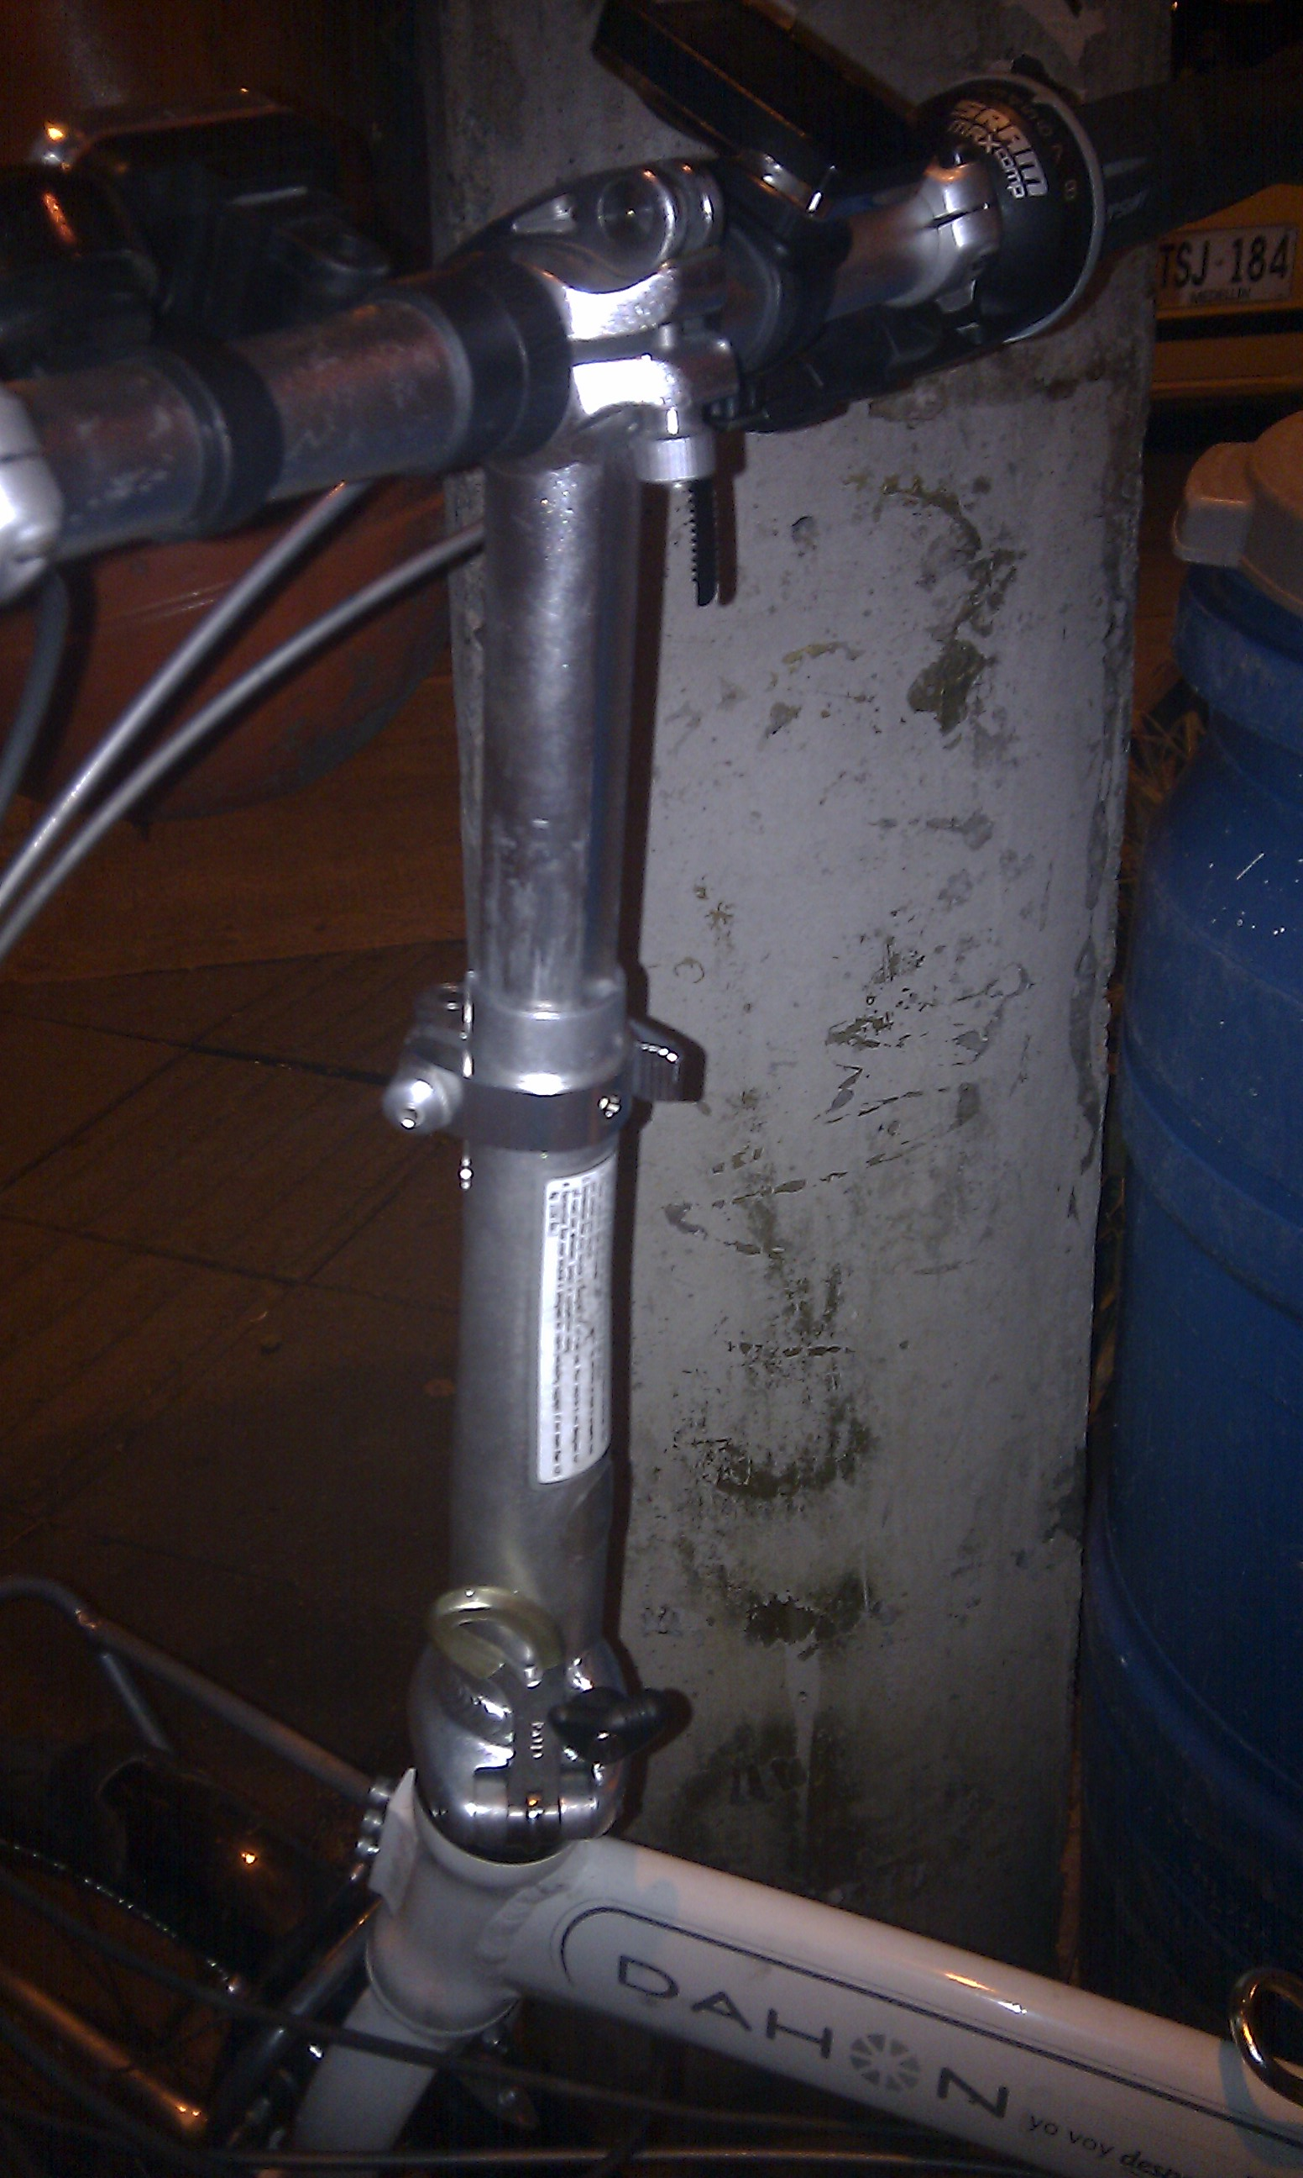

Pedales desmontables manualmente


